**COMMANDES D’ECLAIRAGE**

En règle générale, la gestion des éclairages sera réalisée par des détecteurs de présence et de luminosité. La nature des capteurs, les quantités, les valeurs de réglages (luminosité / temporisation) seront adaptées aux locaux et aux sources lumineuses pilotées. Les circuits devront être correctement subdivisés afin que seules les zones sans apport de lumière naturelle puissent s’enclencher en journée. Dans les Salles de sports, occupées majoritairement de jour, il sera demandé un fonctionnement de type « Détecteur d’Absence » évitant ainsi toutes surconsommations inutiles liées à l’enclenchement intempestif des sources lumineuses par les systèmes de gestion automatique. Tous les détecteurs devront-êtres réglables par télécommande et le titulaire du présent lot devra la fourniture d’une télécommande permettant le paramétrage infrarouge de l’ensemble des détecteurs équipant le bâtiment.

**1-** **Principes de fonctionnement**

**Circulations, Halls, Escaliers :** Fonctionnement par détecteur de présence et de luminosité sur 2/3 de l’éclairage, 1/3 sur commande non-accessible au public permettant de respecter la réglementation de sécurité incendie EC6.1

***Réglementation des Etablissements recevant du public du 30 novembre 2007 : DGUHC, article 14 : ECLAIRAGE DES CIRCULATIONS INTERIEURES :*** *Dans le cas d’un fonctionnement par détection de présence, la détection doit couvrir l’ensemble de l’espace concerné et deux zones de détection successives doivent obligatoirement se chevaucher.* ***Réglementation de Sécurité contre les risques d’incendie et de panique dans les Etablissements recevant du public : EC6.1 (arrêté du 21 mai 2008) :*** *Les dégagements ne doivent pas pouvoir être plongés dans l'obscurité totale à partir des dispositifs de commande accessibles au public ou aux personnes non autorisées « ou à partir de détecteurs de présence ou de mouvement »*

**Petits locaux :** Fonctionnement par détecteur de présence et de luminosité

**Système de gestion d’éclairage :**

Un système de gestion d’éclairage intelligent sera mis en place dans le Gymnase et les Salles de sports garantissant l’extinction complète des sources lumineuses en cas d’inoccupation. Le système permettra une modularité des fonctionnements suivant l’activité pratiquée, Entrainement, Compétition, Evènement… et devra être évolutif afin d’anticiper une éventuelle extension à de nouvelles installations. Les différents niveaux d’éclairement seront pilotés localement par Tableau de commandes, non accessible au public. Le principe retenu sera sur la base d’un bus **« DALI »** Adressable. **La mise en service et les modifications seront effectuées via une application Smartphone dédiée en communication BLE (Bluetooth) avec le système. Elle sera à la charge du titulaire du présent lot ou par prestation de mise en service fabricant.**

**Gymnase, Salle de sports, Dojo :** Fonctionnement par Multi-capteur d’absence et de luminosité / Variation des éclairages, seuil d’éclairement constant pour les seuils d’entrainement uniquement. Seuils fixes, sans variation d’éclairage pour la compétition. Modularité suivants les activités pratiquées, ½ terrain ou terrain complet, gestion d’un mur d’escalade… Par tableau de commande, non accessible au public, pilotage manuel des différents niveaux d’éclairement (Entrainement / Compétition / Ménage / Total Off). Liaison avec la centrale SSI pour réaliser une remise en lumière en cas de départ incendie.

***Réglementation de Sécurité contre les risques d’incendie et de panique dans les Etablissements recevant du public : EC6.4 (arrêté du 19 novembre 2001) :*** *Dans tout local pouvant recevoir plus de cinquante personnes, l'installation d'éclairage normal doit être conçue de façon que la défaillance d'un élément constitutif n'ait pas pour effet de priver intégralement ce local d'éclairage normal. En outre, un tel local ne doit pas pouvoir être plongé dans l'obscurité totale à partir de dispositifs de commande accessibles au public ou aux personnes non autorisées. Lorsque la protection contre les contacts indirects est assurée par des dispositifs de protection à courant différentiel résiduel, il est admis de regrouper les circuits d'éclairage des locaux accessibles au public de façon à n'utiliser pour ces locaux que deux dispositifs de protection différentiels tout en respectant, dans les locaux pouvant recevoir plus de cinquante personnes, la règle générale de l'alinéa ci-dessus*

**2- Matériels préconisés**

Les Détecteurs seront de marque **BEG LUXOMAT** ou **techniquement équivalent** possédant les caractéristiques suivantes :

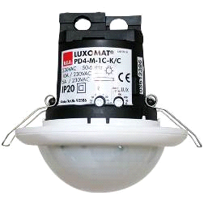

**PD4-M-1C-Couloir-AP/FP + Esclaves** : Indice de protection : **AP : IP54 avec socle, FP : IP20/Classe II/CE,**

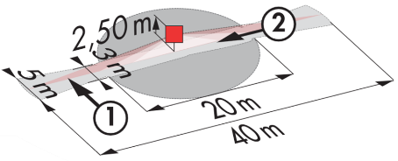

Zones de détection h=2,50 m : **40 x 5 m de biais, 20 x 3 m de face, Ø8 m verticale**

Puissance : **2300W cos φ 1/1150VA cos φ 0.5,** **LED 300W maxi**

Temporisation : **30 s à 30 min ou impulsion /** Luminosité : **10 à 2000 Lux**

**Contrôle permanent de l’apport de lumière du jour et de la lumière artificielle**

Applications : **Circulations**

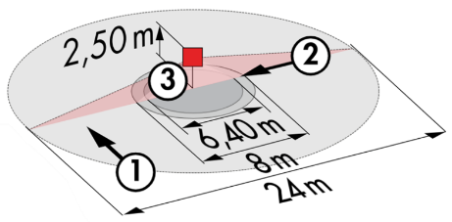

**PD4-M-1C-AP/FP + Esclaves :** Indice de protection : **AP : IP54 avec socle, FP : IP20/Classe II/CE,**

Zones de détection h=2,50 m : **Ø24 m de biais, Ø8 m de face, Ø6.40 m activité assise**

Puissance : **2300W cos φ 1/1150VA cos φ 0.5,** **LED 300W maxi**

Temporisation : **30 s à 30 min ou impulsion /** Luminosité : **10 à 2000 Lux**

**Contrôle permanent de l’apport de lumière du jour et de la lumière artificielle**

Applications : **Hall / Préau**

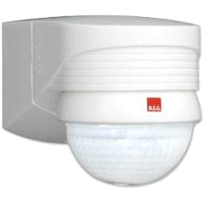

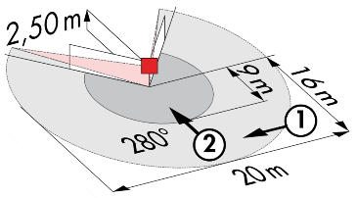

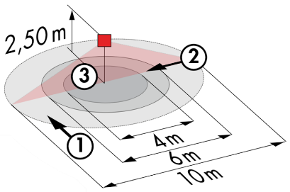

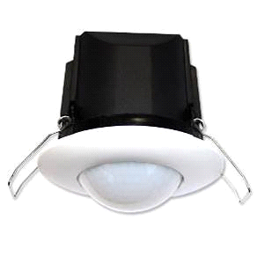



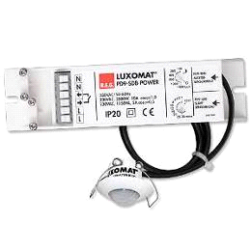

**LC Plus 280° :** Indice de protection : **IP54/Classe II/CE,**

Zones de détection h=2,50 m : **16 m de biais, 9 m de face, 2 m verticale**

Puissance : **2000W cos φ 1/1000VA cos φ 0.5,** **LED 250W maxi**

Temporisation : **15 s à 16 min ou impulsion /** Luminosité : **2 à 2500 Lux**

Applications : **Escaliers / Extérieurs**

**PD3N-1C-AP/FP** : Indice de protection : **AP : IP44, FP : IP23/Classe II/CE,**

Zones de détection h=2,50 m : **Ø10 m de biais, Ø6 m de face, Ø4 m activité assise**

Puissance : **2300W cos φ 1/1150VA cos φ 0.5,** **LED 300W maxi**

Temporisation : **30 s à 30 min ou impulsion /** Luminosité**: 10 à 2000 Lux**

Applications : **Sanitaires / Vestiaires / Locaux techniques / Sas …**

**PD9-M-1C-IP65-FP :** Indice de protection : **Tête de détection : IP65/Classe III/CE, Alim IP20/Classe II/CE**

Zones de détection h=2,50 m : **Ø10 m de biais, Ø6 m de face, Ø4 m activité assise**

Puissance : **2300W cos φ 1/1150VA cos φ 0.5,** **LED 300W maxi**

Temporisation : **15 s à 30 min ou impulsion /** Luminosité : **10 à 2000 Lux**

Application : **Douches**

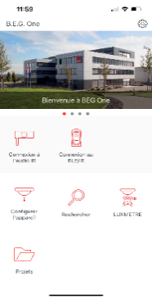

**Télécommande Infrarouge** type **IR-BLE** avec **Luxmètre**

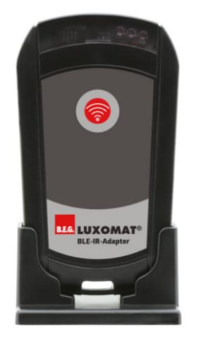

Adaptateur **Bluetooth** pour le réglage de tous les détecteurs par smartphone avec l’application **B.E.G. One** gratuite disponible dans les Stores **Apple** et **Android.** Création de **« Projets »** intégré à l’application - Enregistrement des réglages, possibilité de créer un rapport de paramétrages suivant le type d’application et le détecteur installé. Document de synthèses pouvant être remis au client final au format PDF

Le système de gestion d’éclairage sera le **DALI-LINK** de marque **BEG LUXOMAT** ou **techniquement équivalent** comprenant le matériel suivant :

**Alimentation BUS DALI** type **PS-DALI-LINK-USB-REG-210mA**

Alimentation sur réseau 230V AC / Alimentation BUS DALI / 210mA / 300m BUS max

Auto-adressage des composants présents sur le BUS

Pilotage jusqu’à 45 Drivers DALI et 10 appareils de commande (Multi capteurs/ Interfaces BP…)

12 zones de régulation maximum par alimentation / 16 Groupes / 16 scènes

**Multi capteurs DALI** type **PDx-DALI-LINK**

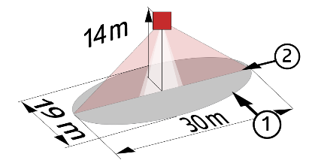

Alimentation et communication par BUS DALI 16V DC

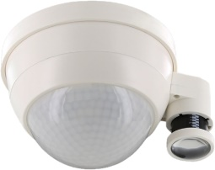

Fonctions : **Maitre** / **Esclave** / **Commutation** ou **Régulation** / **Capteur de lumière**

**PD4-DALI-LINK-Grande Hauteur** – Ø30 x Ø19 m de face

Applications : **Gymnase – Grande Hauteur**

**PD4N-DALI-LINK** – Ø24 m de biais, Ø8 m de face, Ø6.4 m activité assise

Applications : **Salles de Sports / Dojo** **– Grande portée**

**Interface BP DALI** type **PBM-DALI-LINK-4W-BLE**

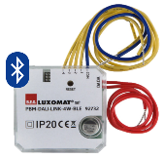

Alimentation et communication par BUS DALI 16V DC

Communication **BLE** (Bluetooth) pour le paramétrage

4 Entrées binaires interfaçables indépendamment compatibles avec les BP de tous les fabricants

Variante Sans Bluetooth: **PBM-DALI-LINK-4W**

